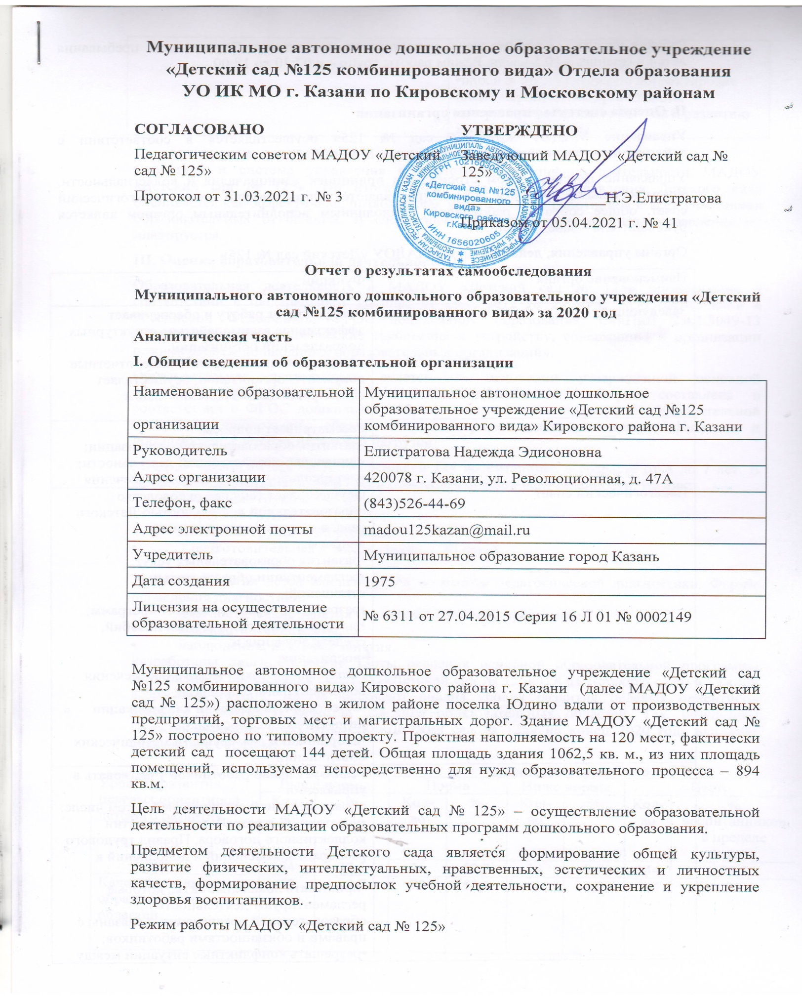
Рабочая неделя – пятидневная, с понедельника по пятницу. Длительность пребывания детей в группах – 10,5 часов. Режим работы групп – с 07:30 до 18:00.

II. Оценка системы управления организации
Управление МАДОУ «Детский сад № 125» осуществляется в соответствии с действующим законодательством и Уставом МАДОУ «Детский сад № 125».
Управление Детским садом строится на принципах единоначалия и коллегиальности. Коллегиальными органами управления являются: управляющий совет, педагогический совет, общее собрание работников. Единоличным исполнительным органом является руководитель – заведующий.
Органы управления, действующие в МАДОУ «Детский сад № 125»
Наименование органа | Функции
Заведующий | Контролирует работу и обеспечивает эффективное взаимодействие структурных подразделений организации,  утверждает штатное расписание, отчетные документы организации, осуществляет общее руководство Детским садом
Наблюдательный совет | Рассматривает вопросы:  •развития образовательной организации;  •финансово-хозяйственной деятельности;  •материально-технического обеспечения
Педагогический совет | Осуществляет текущее руководство образовательной деятельностью Детского сада, в том числе рассматривает  вопросы:  •развития образовательных услуг;  •регламентации образовательных отношений;  •разработки образовательных программ;  •выбора учебников, учебных пособий, средств обучения и  •воспитания;  •материально-технического обеспечения образовательного процесса;  •аттестации, повышении квалификации педагогических работников;  •координации деятельности методических объединений
Общее собрание работников | Реализует право работников участвовать в управлении  образовательной организацией, в том числе:  •участвовать в разработке и принятии коллективного договора, Правил трудового распорядка, изменений и дополнений к ним;  •принимать локальные акты, которые регламентируют деятельность образовательной организации и связаны с правами и обязанностями работников;  •разрешать конфликтные ситуации между работниками и администрацией образовательной организации;  •вносить предложения по корректировке плана мероприятий организации, совершенствованию ее работы и развитию материальной базы

Структура и система управления соответствуют специфике деятельности МАДОУ «Детский сад № 125». По итогам 2020 года система управления Детского сада оценивается как эффективная, позволяющая учесть мнение работников и всех участников образовательных отношений. В следующем году изменение системы управления не планируется.
III. Оценка образовательной деятельности
Образовательная деятельность в МАДОУ «Детский сад № 125» организована в соответствии с Федеральным законом от 29.12.2012 № 273-ФЗ «Об образовании в Российской Федерации», ФГОС дошкольного образования, СанПиН 2.4.1.3049-13 «Санитарно-эпидемиологические требования к устройству, содержанию и организации режима работы дошкольных образовательных организаций».
Образовательная деятельность ведется на основании утвержденной основной образовательной программы дошкольного образования, которая составлена в соответствии с ФГОС дошкольного образования, с учетом примерной образовательной программы дошкольного образования, санитарно-эпидемиологическими правилами и нормативами, с учетом недельной нагрузки.
МАДОУ «Детский сад № 125» посещали 144 воспитанника в возрасте от 3 до 7 лет. В Детском саду сформировано 6 групп общеразвивающей направленности. Из них:
• 2 младшие группы – 45 детей;
• 1 средняя группа – 24 ребенка;
• 2 старшая группа – 45 ребенка;
• 1 подготовительная к школе группа – 30 детей.

Уровень развития детей анализируется по итогам педагогической диагностики. Формы проведения диагностики:
• диагностические занятия (по каждому разделу программы);
• диагностические срезы;
• наблюдения, итоговые занятия.
Разработаны диагностические карты освоения основной образовательной программы дошкольного образования МАДОУ «Детский сад № 125» (ООП Детского сада) в каждой возрастной группе. Карты включают анализ уровня развития целевых ориентиров детского развития и качества освоения образовательных областей. Так, результаты качества освоения ООП МАДОУ «Детский сад № 125» на конец 2020 года выглядят следующим образом:

Уровень развития целевых ориентиров детского развития | Выше нормы |  | Норма |  | Ниже нормы |  | Итого
Уровень развития целевых ориентиров детского развития | Кол-во | % | Кол-во | % | Кол-во | % | Кол-во | % воспитанников в пределе нормы
Уровень развития целевых ориентиров детского развития | 54 | 37,5 | 76 | 52,8 | 14 | 9,7 | 144 | 92,2
Качество освоения образовательных областей | 63 | 43,7 | 75 | 52,1 | 6 | 4,2 | 144 | 97

В июне 2020 года проводилось обследование воспитанников подготовительной группы на предмет оценки сформированности предпосылок к учебной деятельности в количестве 30 человек. Задания позволили оценить уровень сформированности предпосылок к учебной деятельности, умение самостоятельно действовать по образцу и осуществлять контроль, обладать определенным уровнем работоспособности, а также вовремя остановиться в выполнении того или иного задания и переключиться на выполнение следующего, возможностей распределения и переключения внимания, работоспособности, темпа, целенаправленности деятельности и самоконтроля.
Результаты педагогического анализа показывают преобладание детей с высоким и средним уровнями развития при прогрессирующей динамике на конец учебного года, что говорит о результативности образовательной деятельности в МАДОУ «Детский сад № 125».
О реализации образовательной деятельности в дистанционном режиме
В детском саду для освоения образовательной программы дошкольного образования в условиях самоизоляции было предусмотрено проведение занятий в 2-х форматах – онлайн и предоставление записи занятий на имеющихся ресурсах (облачные сервисы Яндекс, Mail, Google, YouTube). Право выбора предоставлялось родителям (законным представителям) исходя из имеющихся условий для участия их детей в занятиях на основании заявления.
Для качественной организации родителями привычного режима для детей воспитателями групп и специалистами детского сада (педагогом-психологом Азизовой А.И., учителями-логопедами Каримовой Е.Ю. и Печининой С.И., инструктором по физической культуре Урмеевым Р.Г., музыкальным руководителем Кравченко О.А. и воспитателем по обучению родному татарскому языку Зариповой Л.Ф.) систематически проводились консультации, оказывалась методическая помощь и по возможности техническая. Данные мониторинга посещения онлайн-занятий и количества просмотров занятий в записи по всем образовательным областям свидетельствует о достаточной вовлеченности и понимании родителями ответственности за качество образования своих детей.

О роли родителей (законных представителей) в достижении результатов образовательной деятельности
Результаты педагогического анализа, проведенного по итогам освоения образовательной программы в дистанционном режиме, свидетельствуют о снижении результативности образовательной деятельности в младших и средней группах. Причину данной ситуации видим в следующем:
- недостаточном обеспечении родителями (законными представителями) привычного для детей детсадовского режима, отсутствии свободного времени для занятий с детьми различными видами конкретной содержательной деятельности и отсутствии соответствующих компетенций;
- педагоги не смогли установить полноценное взаимодействие с родителями, провести необходимые разъяснения о включенности в дистанционные занятия и значимости их для детей.
Исходя из сложившейся ситуации, в плане работы детского сада на 2021 год предусмотреть мероприятия, реализующие выявленные дефициты, включить вопрос контроля в план работы МАДОУ.

Воспитательная работа
Чтобы выбрать стратегию воспитательной работы, каждый год проводится анализ состава семей воспитанников.
Характеристика семей по составу 2020г.
Состав семьи | Количество семей | Процент от общего  количества семей  воспитанников
Полная | 125 | 86,8
Неполная с матерью | 19 | 13,2
Неполная с отцом
Оформлено опекунство

Характеристика семей по количеству детей
Количество детей в семье | Количество детей в семье | Процент от общего  количества семей
Один ребенок | 54 | 37,5
Два ребенка | 74 | 51,3
Три ребенка и более | 16 | 11,2

Воспитательная работа строится с учетом индивидуальных особенностей детей, с использованием разнообразных форм и методов, в тесной взаимосвязи воспитателей, специалистов и родителей. Детям из неполных семей уделяется большее внимание в первые месяцы после зачисления в Детский сад.
IV. Оценка функционирования внутренней системы оценки качества образования
Мониторинг качества образовательной деятельности в 2020 году показал хорошую работу педагогического коллектива по всем показателям.
Численность детей с I группой здоровья (в количественных показателях и в процентах от общей численности детей в детском саду) на прежнем уровне, вместе с тем число воспитанников с III и IV группами здоровья увеличивается. Анализ показывает, что подавляющее большинство детей по-прежнему имеют II группу здоровья, то есть являются условно здоровыми.
Состояние здоровья и физического развития воспитанников удовлетворительные. Незначительное увеличение заболеваемости (6,9 дня на 1 ребенка) по причине инфекционных заболеваний: ветряной оспы и скарлатины. Анализ свидетельствует о том, что в ДОУ созданы условия для физкультурно – оздоровительной работы с детьми, однако отмеченные недостатки предполагают продолжения работы в этом направлении в последующие годы.
92 % детей успешно освоили образовательную программу дошкольного образования в своей возрастной группе. Воспитанники подготовительных групп показали высокие результаты готовности к школьному обучению и 15% выпускников зачислены в школы с углубленным изучением предметов (в т.ч. 2 выпускника в 94 гимназию и 1 в 122 гимназию).
В течение года воспитанники Детского сада успешно участвовали в конкурсах и мероприятиях различного уровня.
В декабре 2020 провели анкетирование 92 родителей, получены следующие результаты:
• доля получателей услуг, положительно оценивающих доброжелательность и вежливость работников организации, – 83%;
• доля получателей услуг, удовлетворенных компетентностью работников организации – 72%;
• доля получателей услуг, удовлетворенных материально-техническим обеспечением организации – 70% ;
• доля получателей услуг, удовлетворенных качеством предоставляемых образовательных услуг – 88%;
• доля получателей услуг, которые готовы рекомендовать организацию. родственникам и знакомым – 94%.
Удовлетворенность качеством образования на основе опроса родителей (законных представителей) воспитанников по группам детского сада следующая: в младшей группе удовлетворенность составляет 56%, средней - 65%, старшей - 63% и подготовительной - 76%. При этом родители считают, что у детей периодически наблюдалось снижение интереса мотивации к занятиям в дистанционном режиме, что связывают с качеством связи и форматом проведения занятий, в том числе и посредством гаджетов.
В дистанционном режиме 55% родителей отмечают, что работа воспитателей при проведении онлайн-занятий была качественной, 35% родителей частично удовлетворены процессом дистанционного освоения образовательной программы и 10% не удовлетворены.
В целом по детскому саду результаты анализа опроса родителей (законных представителей) свидетельствуют о достаточном уровне удовлетворенности качеством образовательной деятельности.
Организация занятий с детьми в дистанционном режиме выявила недостаточность библиотечно-информационного обеспечения. В связи с чем в 2021 году необходимо обеспечить подборку онлайн-ресурсов, поиск и/или разработку видеоконтента, определение электронного ресурса для размещения обучающих материалов, инструкций, методических рекомендаций и др., а также пополнить библиотечный фонд методической литературой и комплектами заданий по всем образовательным областям основной общеобразовательной программы для подготовки педагогов к проведению занятий в онлайн.

V. Оценка кадрового обеспечения
Детский сад укомплектован педагогами на 100 процентов согласно штатному расписанию. Всего работают 35 человек. Педагогический коллектив Детского сада насчитывает 15 педагогов. Соотношение воспитанников, приходящихся на 1 взрослого:
• воспитанник/педагоги – 9,6/1;
• воспитанники/все сотрудники – 4,1/1.
За 2020 год 5 педагогических работника прошли аттестацию: 4 воспитателя подтвердили первую квалификационную категорию и старшему воспитателю присвоена первая квалификационная категория.
Курсы повышения квалификации в 2020 году прошли 2 педагога.
Педагоги постоянно повышают свой профессиональный уровень, эффективно участвуют в работе методических объединений, знакомятся с опытом работы своих коллег и других дошкольных учреждений, а также саморазвиваются. Все это в комплексе дает хороший результат в организации педагогической деятельности и улучшении качества образования и воспитания дошкольников.
В 2020 году педагоги Детского сада приняли участие:
− в межрегиональной научно-практической конференции «АООП ДО»;
− III межрегиональном форуме педагогов дошкольных образовательных организаций;
− работе межрегионального семинара-практикума «Развитие профессиональных компетенций педагога дошкольной образовательной организации в условиях реализации ФГОС»;
− межрегиональной научно-практической конференции «Федеральные государственные образовательные стандарты: новое качество образования».
Педагоги постоянно повышают свой профессиональный уровень, эффективно участвуют в работе методических объединений, знакомятся с опытом работы своих коллег и других дошкольных учреждений, а также саморазвиваются. Все это в комплексе дает хороший результат в организации педагогической деятельности и улучшении качества образования и воспитания дошкольников.
Об ИКТ-компетенциях педагогов
Анализ данных, полученных на основе наблюдения и опроса педагогов по применению ими информационных и дистанционных технологий в образовательной деятельности, показал, что испытывали существенные трудности, связанные с отсутствием необходимых компетенций для подготовки к дистанционным занятиям и их проведению, при применении дистанционных инструментов для проведения занятий в Skype, Zoom и WhatsApp.
98% педагогов отметили, что в их педагогической деятельности ранее не практиковалась такая форма обучения и у них не было опыта для ее реализации.
Анализ педагогической деятельности воспитателей в период распространения коронавирусной инфекции выявил следующие трудности: отсутствие возможностей или их недостаточность для совместной работы с воспитанниками в реальном времени по причине низкой мотивации родителей к занятиям с детьми-дошкольниками; установление контакта с детьми во время проведения занятий в режиме реального времени.
Переход на дистанционный режим работы показал настоятельную потребность в наличии специалиста в штате детского сада для технической поддержки воспитателей при организации и проведении занятий с детьми, массовых мероприятий с родителями и консультаций для участников образовательных отношений.
Результаты анализа направлений и тематики дополнительных профессиональных программ (повышение квалификации), которые освоили воспитатели детского сада за три последние года, включая и 2020 год, показывают, что все они по профилю педагогической деятельности.
В 2021 году предусмотреть обучение педагогов дошкольной организации по тематическим дополнительным профессиональным программ (повышение квалификации), направленных на формирование/совершенствование ИКТ-компетенций, повышение компьютерной грамотности для последующего обеспечения качества образовательной деятельности с применением дистанционных образовательных технологий.

VI. Оценка материально-технической базы
В дошкольном учреждении создана материально-техническая база для жизнеобеспечения и развития детей, ведется систематически работа по созданию предметно-развивающей среды. Здание детского сада светлое, имеется центральное отопление, вода, канализация, сантехническое оборудование в удовлетворительном состоянии.
В детском саду имеются: групповые помещения, кабинет заведующего, методический кабинет, 2 кабинета учителя - логопеда, кабинет по обучению татарскому языку, музыкальный зал, пищеблок, прачечная, медицинский кабинет.
Все кабинеты оформлены. При создании предметно-развивающей среды воспитатели учитывают возрастные, индивидуальные особенности детей своей группы. Оборудованы групповые комнаты, включающие игровую, познавательную, обеденную зоны. Группы постепенно пополняются современным игровым оборудованием, современными информационными стендами. Предметная среда всех помещений оптимально насыщена, выдержана мера «необходимого и достаточного» для каждого вида деятельности, представляет собой «поисковое поле» для ребенка, стимулирующее процесс его развития и саморазвития, социализации и коррекции. В ДОУ не только уютно, красиво, удобно и комфортно детям, созданная развивающая среда открывает нашим воспитанникам весь спектр возможностей, направляет усилия детей на эффективное использование отдельных ее элементов.
В музыкальном зале имеется мультимедийные установки, которые используются при организации воспитательно-образовательного процесса.
Обеспечение условий безопасности выполняется локальными нормативно-правовыми документами: приказами, инструкциями, положениями.
В соответствии с требованиями действующего законодательства по охране труда с сотрудниками систематически проводятся разного вида инструктажи: вводный (при поступлении на работу), первичный (с вновь поступившими), повторный, что позволяет персоналу владеть знаниями по охране труда и технике безопасности, правилами пожарной безопасности, действиям в чрезвычайных ситуациях.
С воспитанниками детского сада проводятся беседы по ОБЖ, игры по охране здоровья и безопасности, направленные на воспитание у детей сознательного отношения к своему здоровью и жизни.
Медицинский блок включает в себя медицинский, процедурный кабинет, который оснащен необходимым медицинским инструментарием, набором медикаментов. Старшей медицинской сестрой ДОУ ведется учет и анализ общей заболеваемости воспитанников, анализ простудных заболеваний.
МАДОУ курирует врач-педиатр детской поликлиники № 4, которая осуществляет лечебно-профилактическую помощь детям, даёт рекомендации родителям по укреплению здоровья детей и предупреждению вирусных, инфекционных заболеваний, проводит совместную работу с педагогическим коллективом по реабилитации детей в условиях детского сада.
Проводятся профилактические мероприятия старшей медсестрой ДОУ:
- осмотр детей во время утреннего приема;
- антропометрические замеры
- анализ заболеваемости 1 раз в месяц, в квартал, 1 раз в год;
- ежемесячное подведение итогов посещаемости детей;
- лечебно-профилактические мероприятия.
Оценка материально-технического оснащения детского сада при проведении занятий с воспитанниками выявила следующие трудности:
- для полноценной (качественной) организации и проведения занятий в дистанционном формате отсутствует стабильное и устойчивое интернет - соединение;
- недостаточно необходимого оборудования (ноутбуков, компьютеров или планшетов) по группам детского сада.
Наличие материально-технического оснащения по группам детского сада для организации массовых общесадовских мероприятий с родителями (законными представителями) воспитанников свидетельствует о недостаточном количестве технических средств и программного обеспечения. Поэтому необходимо в 2021 году выйти с ходатайством к учредителю о выделении денежных средств на приобретение соответствующего оборудования и программного обеспечения.

Результаты анализа показателей деятельности МАДОУ «Детский сад № 125»
(на 30.12.2020 г.)

Показатели | Единица измерения | Количество
Образовательная деятельность
Общее количество воспитанников, которые обучаются по программе дошкольного образования  в том числе обучающиеся: | человек | 147
в режиме полного дня (8–12 часов) | человек | 147
в режиме кратковременного пребывания (3–5 часов) | человек | 0
в семейной дошкольной группе | человек | 0
по форме семейного образования с психолого-педагогическим сопровождением, которое организует детский сад | человек | 0
Общее количество воспитанников в возрасте до трех лет | человек | 4
Общее количество воспитанников в возрасте от трех до восьми лет | человек | 143
Количество (удельный вес) детей от общей численности воспитанников, которые получают услуги присмотра и ухода, в том числе в группах: | человек (процент)
8–12-часового пребывания | человек (процент) | 147 (100%)
12–14-часового пребывания | человек (процент) | 0 (0%)
круглосуточного пребывания | человек (процент) | 0 (0%)
Численность (удельный вес) воспитанников с ОВЗ от общей численности воспитанников, которые получают услуги: | человек (процент)
по коррекции недостатков физического, психического развития | человек (процент) | 3 (2%)
обучению по образовательной программе дошкольного образования | человек (процент) | 0 (0%)
присмотру и уходу | человек (процент) | 0 (0%)
Средний показатель пропущенных по болезни дней на одного воспитанника | день | 6,9
Общая численность педработников, в том числе количество педработников: | человек | 15
с высшим образованием | человек | 9
высшим образованием педагогической направленности (профиля) | человек | 9
средним профессиональным образованием | человек | 6
средним профессиональным образованием педагогической направленности (профиля) | человек | 6
Количество (удельный вес численности) педагогических работников, которым по результатам аттестации присвоена квалификационная категория, в общей численности педагогических работников, в том числе: | человек (процент) | 5 (33%)
с высшей | человек (процент) | 0
первой | человек (процент) | 5 (33%)
Количество (удельный вес численности) педагогических работников в общей численности педагогических работников, педагогический стаж работы которых составляет: | человек (процент)
до 5 лет | человек (процент) | 0
больше 30 лет | человек (процент) | 5 (33%)
Количество (удельный вес численности) педагогических работников в общей численности педагогических работников в возрасте: | человек (процент)
до 30 лет | человек (процент) | 0
от 55 лет | человек (процент) | 4 (27%)
Численность (удельный вес) педагогических и административно-хозяйственных работников, которые за последние 5 лет прошли повышение квалификации или профессиональную переподготовку, от общей численности таких работников | человек (процент) | 16 (100%)
Численность (удельный вес) педагогических и административно-хозяйственных работников, которые прошли повышение квалификации по применению в образовательном процессе ФГОС, от общей численности таких работников | человек (процент) | 13 (81%)
Соотношение «педагогический работник/воспитанник» | человек/человек | (1/9)
Наличие в детском саду: | да/нет
музыкального руководителя | да/нет | да
инструктора по физической культуре | да/нет | да
учителя-логопеда | да/нет | да
логопеда | да/нет | нет
учителя-дефектолога | да/нет | нет
педагога-психолога | да/нет | да
Инфраструктура
Общая площадь помещений, в которых осуществляется образовательная деятельность, в расчете на одного воспитанника | кв. м | 5,3
Площадь помещений для дополнительных видов деятельности воспитанников | кв. м | 113
Наличие в детском саду: | да/нет
физкультурного зала | да/нет | да
музыкального зала | да/нет | да
прогулочных площадок, которые оснащены так, чтобы обеспечить потребность воспитанников в физической активности и игровой деятельности на улице | да/нет | да

Анализ показателей указывает на то, что МАДОУ № 125 имеет достаточную инфраструктуру, которая позволяет реализовывать образовательные программы в полном объеме в соответствии с ФГОС ДО. Детский сад укомплектован достаточным количеством педагогических и иных работников, которые имеют высокую квалификацию и регулярно проходят повышение квалификации, что обеспечивает результативность образовательной деятельности.

